Пионер герой
Галя Комлева

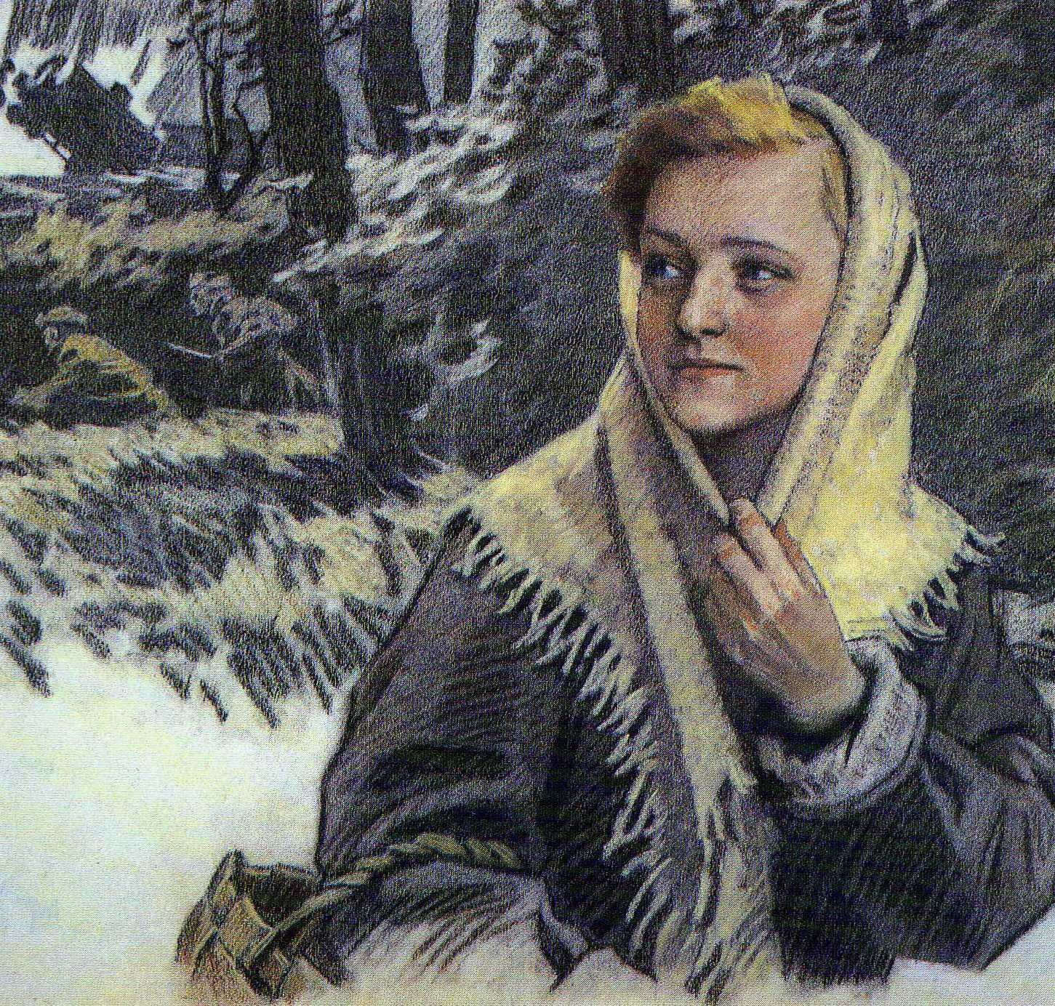
-Собирайся!- сказал Гале немецкий переводчик. - За что вы берёте её? - спросила мать. Она старалась говорить спокойно, от волнения и страха у неё прерывался голос. - Что такое могла сделать моя дочка? Переводчик ничего не ответил, только переглнулся с обер-лейтенантом. Тот, положив ногу на ногу, сидел у стола и курил. - Ей ещё и пятнадцати нет, что такое могла сделать? - повторила мать. - Ты не волнуйся, мама.- Галя подошла к матери обняла её. – Это, видно, ошибка.
Когда солдаты увели ее, Зинаида Ивановна едва удерживалась, чтобы не зарыдать и не броситься за ней. Но мысль, что это вызовет у немцев подозрение, остановила ее. А как только за Галей закрылась входная дверь, Зинаида Ивановна зарыдала. Зинаида Ивановна подбежала к воротам, когда сани уже отъехали. В вечернем свежем воздухе она совершенно ясно услыхала Галин голос и другой, тоже молодой и очень звонкий. Голос ей был хорошо знаком. <<Неужели гестапо обнаружило всех, значит, их кто-то выдал?>> - подумала она, и ей стало страшно от этих мыслей.
В эту ночь Зинаида Ивановна не могла заснуть. О чём бы она ни думала, все мысли сводились к Гале. <<Что теперь будет? Неужели гестаповцы расстреляют ее и Тасю Яковлеву, как расстреляли в прошлом году лужскую партизанку Дашу Остапову?>>
Вот уже полтора года прошло, как Галя выполняла поручение партизан, и до сих пор не вызвала подозрение у немцев. Да и кто бы мог подумать, что это тоненькая, голубоглазая девочка с пушистыми белокурыми волосами, застенчивая и даже на первый взгляд робкая, была связной. Она не только доставляла нужные партизанам сведения, пробиралась к ним тайной лесной тропинкой, но вместе с комсомолкой с Тасей Яковлевой писала печатными буквами листовки и разбрасывала их ночью в поселке. Как радовались люди, когда находили у себя в домах сводки Советского информбюро, газеты.… А ведь за доставку листовок, газет фашисты расстреливали. Такой приказ был расклеен на заборах в каждом поселке. Но Галя не побоялась этого.
Однажды, когда она пришла в условное место, где её должен был встретить посыльный из партизанского отряда Бухова, посыльного на месте не оказалось.
Она подождала немного и решила идти в отряд сама.
В эту ночь был сильный мороз.
Пробираясь по лесным занесённым снегом тропинкам, Галя выбилась из сил и очень замерзла. Но не смотря на усталость и холод она все - таки шла в партизанский отряд, шла до сих пор, пока не упала.
Двое партизан, возвращавшихся из разведки, нашли её почти полуживую, замерзающую. Они принесли её в отряд.
Отогревшись, Галя стала собираться в обратный путь. Задание ею было выполнено.
<<Как спокойно и смело пошла. Даже не обернулась, - думала Зинаида Ивановна. – И еще меня ободрила: <<Не волнуйся, мама.…>> Ах, Галинка ты моя, Галинка!>>
До самого рассвета, не смыкая глаз, лежала и думала Зинаида Ивановна о своей Галинке.
В восемь утра пришла мать Таси Яковлевой.
- Пойдем, Зина, в Оредеж. Говорят, их туда увезли. И Нюру Семёнову взяли, - добавила она.
Полное имя Нюры было Анна Петрова, но все в поселке называли ее между собой запросто, Нюра. Она была тарковическая и выросла на их глазах.
В Тарковичах Нюра закончила школу рабочей молодежи и здесь же, на стекольном заводе, вступила в комсомол, а затем и в партию.
Райком послал её на работу в Тарковическую школу старшей пионервожатой. Лучшей вожатой нельзя было ожидать. Когда немцы захватили Тарковичи, она по решению Райкома осталась в поселке, чтобы помогать партизанам. В партизанский отряд ушла почти половина коммунистов со стекольного завода.
Нюра Семёнова для работы в подполье выбрала самых надежных: Яковлеву Тасю, Богданову Катю и Лидию Ефграфову. Связной стала Галя Комлева.
От Тарковичей до Оредежа было 4 километра.
Женщины прошли этот путь быстро. Им хотелось поскорее узнать о судьбе своих дочек.
Комендатура помещалась в желтом деревянном здании.
Больше двух часов прождали они коменданта.
- Цурюк! (назад!) закричал немецкий часовой, когда женщины попытались, было заглянуть в окно комендатуры.
Они отошли.
Наконец появился комендант, пожилой усатый майор в очках. А с ним тот немец переводчик, что был при аресте Гали.
- От-прав-лены в де-рев-ню Горыни, - сказал он раздельно и громко.
До Горыни было 15 километров.
Галя шла на допрос, ей было страшно.
Она знала, как гестаповцы пытают и избивают арестованных.
Галя вошла вместе с конвоиром в дом, и он ввёл её в большую квадратную комнату, обклеенную голубыми обоями.
Почти посредине комнаты, старой кадке, рос огромный фикус.
-Ты есть, девочка, Галя Комлева? - спросил её из-за фикуса чей-то тихий голос.
За столом сидел офицер в эсэсовской форме. Он был молодой, розовощёкий и красивый.
-Подойди ближе, Галя Комлева, - сказал он тнм же тихим голосом.
Галя подошла к столу.
-Это ты девочка, Галя Комлева? - снова повторил он.
- Да,- ответила Галя.
- Сколько тебе лет, Галя Комлева?
-Скоро будет пятнадцать.
-у тебя есть мать? Старшая сестра? Брат? Отвечай, Галя Комлева.
-Да, есть мать, сестра и брат.
Он большой, Галя Комлева, твой брат?
-Ему одиннадцать лет.
-Твой отец воюет в русской армии? ( Немцы называли советскую армию русской.)
-Да,- ответила Галя.<<Это он всё знает обо мне от полицая и проверяет>>,- подумала она.
Затем офицер задал ей вопрос о школе, сколько лет проучилась она и как училась.
Галя отвечала.
-Так…Ты была хорошей ученицей и… пионеркой…Галя Комлева?
-Галя промолчала.
За окном пошёл снег. Весело летел он, белый и легкий, на землю, и казалось, снежинки догоняют друг друга. Старая ель протянула им навстречу свои мохнатые тёмно-зелёные лапы, видно, звала их в гости... Как хорошо, идёт снег, возвращается с подружками домой из школы!
Почему ты смотришь в окно, Галя Комлева?
Что отвечать ей эсэсовцу?
<<Смотрю и вспоминаю, какой я была счастливой.
А вы всё отняли у меня..И школу…и пионерский лагерь..И отца.…И самая стою на допросе в гестапо…>>
-Ты часто бывала у партизан?- спросил офицер, помолчав, - отвечай, Галя.
<<Какая я ему Галя?.Галя!.>>
-Почему ты молчишь?.. Я знаю.…У тебя плохая…памяткаю-он засмеялся, поглядел на неё в упор. Он засмеялся. А глаза у него были холодные, злые…
-Ты часто бывала у них?
-У кого?
-У партизан.
Галя молчала
-Кто ходил ещё к партизанам? - спрсил неожиданно громким и сильным голосом
Галя ничего не ответила.
Допрос сменялсяновым допросом.
Вначале обер-лейтенант Шток допрашивал спокойно. Он был уверен, что от этой девочки он сумеет быстро получить все нужные ему сведения.
Но Галя молчала.
<<Откуда у этой девчонки такое упрямство и такая сила воли? Ей ешё нет и пятнадцати лет. Девочка -<<бакфиш>>! И он. Обер-лейтенант Адольф Шток, не может заставить её говорить! Но он заставит её говорить.…Хватит миндальничать… >>
-Чёрт тебя возьми! Ты долго будешь молчать?
-закричал он, его розовощёкое лицо стало уродливым и страшным.
Она стояла перед ним, тоненькая. Длинноногая девочка, и продолжала молчать, хотя он как Галя вздрогнула при его неожиданном крике.
-Кто партизанский командир, отвечай! Ну! Говори-офицер соскочил со стула и подбежал к ней.
-Отвечай! Дрянь! – Немец ударил её по лицу ,и она качнулась. И вместе с ней качнулась за окном старая ель.
<<Держись, держись Галя Комлева, партизанская связная!>>
Офицер снова ударил ее, Изо рта и носа хлынула кровь.
-Где есть партизанское гнездо? Говори! - И тут он увидел её голубые, девчоночьи глаза, полные презрения и ненависти
Два месяца провела Галя Комлева в гестапо.
Её ежедневно избивали и без сознания тащили обратно в камеру, чтобы наутро снова взять на допрос.
Галя продолжала молчать. Она вела себя мужественно и сохранила древную ей тайну, она-партизанская связная Галя Комлева.20 февраля 1943 года её вместе с друим арестованными увезли в деревню Васильковичи и там расстреляли. В дни празнвания 20-летия Победы над фашистской Германией Галя Комлева посмертно награждается орденом Отечественной войны 1 степини.
Постановлением Совета Министров РСфСР одному из кораблей Советско флота присвоено имя Гали Комлевой.

